Uživatelská dokumentace

Autor: TýmM

Předmět: Řízení softwarových projektů (ŘSP)

Akademický rok: 2020/2021

Semestr: zimní

Obsah

**1.** **Účel dokumentu** 3

**2.** **Obecné informace** 3

2.1. Role uživatelů 3

2.2. Stavy článků 3

**3.** **Používání aplikace** 3

3.1. Přihlášení 3

3.2. Editace údajů 4

3.3. Odhlášení 4

**4.** **Redaktor** 4

4.1. Redakce 4

**5.** **Šéfredaktor** 4

5.1. Šéfredaktorské menu 4

**6.** **Autor** 4

6.1. Editace článků 4

**7.** **Recenzent** 5

7.1. Recenze 5

**8.** **Čtenář** 5

8.1. Články 5

**9.** **Seznam obrázků** 6

**10.** **Seznam tabulek** 6

# **Účel dokumentu**

Tato dokumentace slouží uživatelům, kteří se rozhodli používat aplikaci časopisu LOGOS POLYTECHNIKOS. Po obsahové stránce obsahuje dokumentace popis veškerých funkcionalit, které jsou přidružené jednotlivým rolím uživatelů (rozdělení viz níže). Za návrh a údržbu dokumentu je zodpovědný výše jmenovaný autor, případně celý tým.

# **Obecné informace**

## Role uživatelů

Každý uživatel má svou roli, která je pevně dána a změnit ji může pouze administrátor systému. Dle rolí rozeznáváme různé uživatele – viz tabulka. S výjimkou čtenáře se jedná o uživatele s platným přihlášením (email a heslo) a přiřazenou rolí.

|  |  |  |
| --- | --- | --- |
| **ID** | **Role** | **Funkce** |
| 0 | Čtenář | Prohlížení zveřejněných článků (nepřihlášený uživatel) |
| 1 | Autor | Autor samotných článků, při námitkách může články upravovat |
| 2 | Recenzent | Psaní recenzí k článkům |
| 3 | Redaktor | Přiřazení stavu k jednotlivým článkům (ke zveřejnění, k úpravě, …) |
| 4 | Šéfredaktor | Filtrace článků, sestavení redakčního týmu |
| 5 | Administrátor | Správce uživatelských účtů (možnost mazat, upravovat) |

Tabulka 1 - Výpis rolí včetně dostupných funkcionalit

## Stavy článků

Každý článek má v databázi uložen i svůj stav, který koresponduje se stavem v procesu schvalování. Níže uvedená tabulka vysvětluje jednotlivé stavy a hodnoty.

|  |  |
| --- | --- |
| **ID** | **Stav článku** |
| 1 | Článek odeslán autorem k dalšímu řízení |
| 2 | Článek přijat a předán k recenznímu procesu |
| 3 | Článek schválen a předán k vydání |
| 4 | Článek vydán |

Tabulka 2 - Vysvětlení hodnot stavů článku

# **Používání aplikace**

## Přihlášení

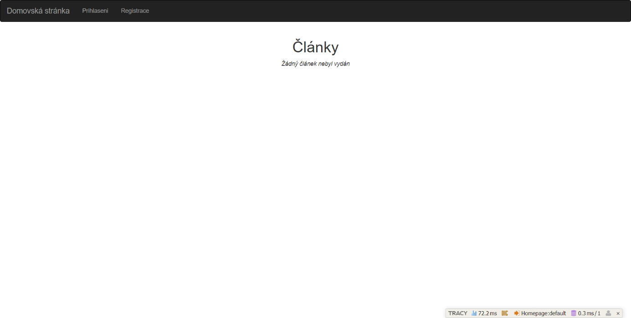

Obrázek 1 - Úvodní stránka aplikace

Přihlášení do systému probíhá přes tlačítko Prihlaseni, jak je zobrazeno na obrázku výše. Poté je nutné zadat email a heslo a kliknout na tlačítko „Přihlásit“. Při chybném zadání hesla se vypíše příslušná hláška o špatně zadaném heslu, v případě, že email uživatele není v databázi, hláška informuje o neexistenci uživatele.

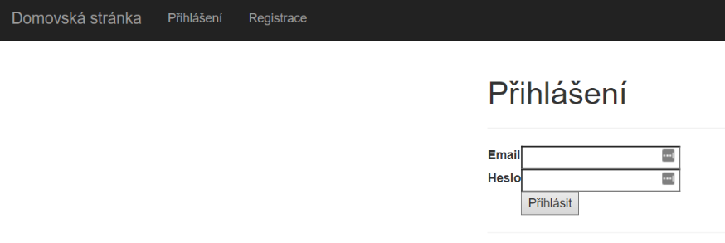

Obrázek 2 - Přihlašovací formulář včetně chybových hlášek

## Editace údajů

Každý uživatel má po přihlášení možnost editovat údaje svého osobního účtu. Lze měnit jméno, příjmení, telefonní číslo a email. Ostatní změny lze měnit pouze za pomoci administrátora systému. Více informaci se dočtete v administrátorské dokumentaci.

## Odhlášení

Odhlášení z aplikace probíhá kliknutím na tlačítko „Odhlásit“ v horním menu. Po odhlášení je uživatel přesměrován na domovskou stránku.

# **Redaktor**

## Redakce

V záložce „Redakce“ si může redaktor prohlížet seznam článků a upravovat jejich stav na základě recenzí od recenzentů daného článku. Při změně stavu či stavů je nutné, aby změny uložil tlačítkem „Uložit změny“.

# **Šéfredaktor**

## Šéfredaktorské menu

Umožňuje šéfredaktorovi upravovat role uživatelů – tzn. vybírat si recenzenty, autory a redaktory do svého týmu. Pro tuto změnu mu slouží tabulka uživatelů a opět tlačítko „Uložit změny“, kterými své změny potvrdí. Dále je zde i výpis statistiky článků – čekajících na recenzní řízení, v recenzním řízení, čekajících na vydání a vydaných. Tato tabulka shrnuje pracnost šéfredaktorova týmu i efektivitu vydávání a úspěšnosti všech členů.

# **Autor**

## Editace článků

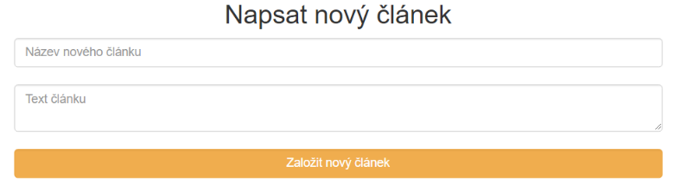Tato možnost dovoluje autorovi napsat zcela nový článek – název a samotný text se vkládají do textových polí.

Obrázek 3 - Jednoduchý formulář sloužící k založení nového článku

Nad tímto formulářem je vypsán seznam již založených článků včetně jejich stavu.

# **Recenzent**

## Recenze

Umožňuje recenzentovi zrecenzovat dostupné články a případně jej vrátit autorovi k opravě. Pokud recenzent shledá článek za vyhovující, text schválí příslušným tlačítkem a odešle jej k dalšímu posouzení.

# **Čtenář**

## Články

Přehled dostupných článků je vypsán na domovské stránce aplikace a není nutné se přihlašovat. Aplikace totiž čtenáře neukládá do databáze (zejména kvůli velkému počtu registrací).

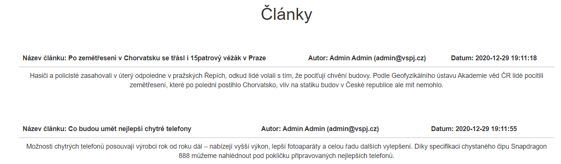

Obrázek 4 - Výpis veřejně dostupných článků na úvodní stránce

# **Seznam obrázků**

[Obrázek 1 - Úvodní stránka aplikace 3](https://d.docs.live.net/ce5a4bf86efd473e/_VŠPJ/3.%20semestr/ŘSP/Dokumentace%20-%20TODO/ŘSP%20-%20Dokumentace.docx#_Toc60161593)

[Obrázek 2 - Přihlašovací formulář včetně chybových hlášek 4](https://d.docs.live.net/ce5a4bf86efd473e/_VŠPJ/3.%20semestr/ŘSP/Dokumentace%20-%20TODO/ŘSP%20-%20Dokumentace.docx#_Toc60161594)

Obrázek 3 - Jednoduchý formulář sloužící k založení nového článku 4

[Obrázek 4 - Výpis veřejně dostupných článků na úvodní stránce 5](https://d.docs.live.net/ce5a4bf86efd473e/_VŠPJ/3.%20semestr/ŘSP/Dokumentace%20-%20TODO/ŘSP%20-%20Dokumentace.docx#_Toc60161596)

# **Seznam tabulek**

Tabulka 1 - Výpis rolí včetně dostupných funkcionalit, 3

Tabulka 2 - Vysvětlení hodnot stavů článku 3